9주차 결과보고서

전공: 컴퓨터공학과 학년: 2학년 학번: 20221549 이름: 김효림

**1.**

.................

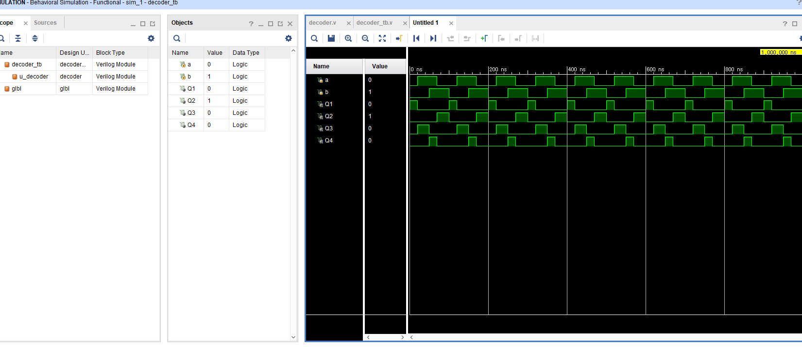

2 to 4 Decoder의 simulation 결과(active high)

|  |  |  |  |  |  |
| --- | --- | --- | --- | --- | --- |
| Input A | Input B | Output Q1 | Output Q2 | Output Q3 | Output Q4 |
| 0 | 0 | 1 | 0 | 0 | 0 |
| 0 | 1 | 0 | 1 | 0 | 0 |
| 1 | 0 | 0 | 0 | 1 | 0 |
| 1 | 1 | 0 | 0 | 0 | 1 |

2 to 4 Decoder의 진리표 결과(active high)

2 to 4 Decoder의 카르노맵 결과(active high)

2 to 4 Decoder의 simulation(active low)

|  |  |  |  |  |  |
| --- | --- | --- | --- | --- | --- |
| Input A | Input B | Output Q1 | Output Q2 | Output Q3 | Output Q4 |
| 0 | 0 | 0 | 1 | 1 | 1 |
| 0 | 1 | 1 | 0 | 1 | 1 |
| 1 | 0 | 1 | 1 | 0 | 1 |
| 1 | 1 | 1 | 1 | 1 | 0 |

2 to 4 Decoder의 진리표(active low)

2 to 4 decoder의 카르노맵 결과(active low)

Active high의 경우와 active low는 진리표의 값이 반대인 것을 알 수 있다. Active low의 output 식은 Active high의 output 식에 not을 붙인 NAND 형태임을 확인할 수 있다.

................

**2.**

.......................

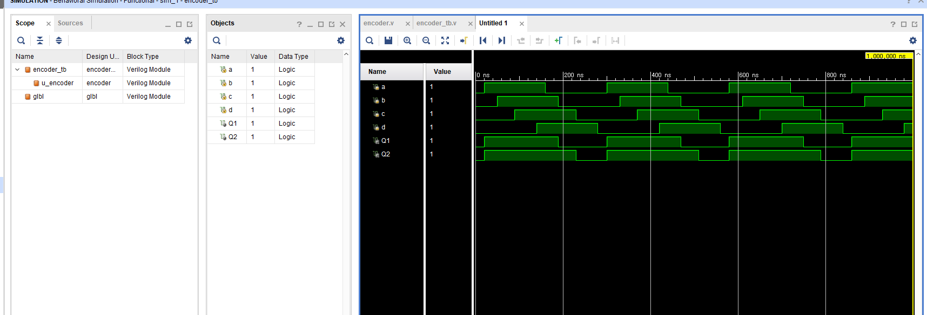

4 to 2 encoder의 simulation 결과

|  |  |  |  |  |  |
| --- | --- | --- | --- | --- | --- |
| Input A | Input B | Input C | Input D | Output Q1 | Output Q2 |
| 0 | 0 | 0 | 1 | 0 | 0 |
| 0 | 0 | 1 | 0 | 0 | 1 |
| 0 | 1 | 0 | 0 | 1 | 0 |
| 1 | 0 | 0 | 0 | 1 | 1 |

4 to 2 Encoder의 진리표

4 to 2 Encoder의 카르노맵 결과

0001, 0010, 0100, 1000을 제외한 나머지 입력에 대해서는 don’t care로 처리됨을 확인할 수 있다. 각 입력에 따라 차례로 00, 01, 10, 11을 결과값으로 갖는 것을 확인할 수 있다.

.........................

**3.**

.......................

Encoder의 입력은 여러 개의 입력 중 단 한 개의 bit만 1이나 0의 값을 가지는 배타성을 가진다. 이러한 형태를 가지지 않는 나머지 입력의 경우 처리는 don’t care로 된다. 즉, 적절한 입력 형식이 아닌 오류로 받아들여지게 되는 것이다.

.........................

**4.**

.......................

3에서 발생한 문제는, 입력에 우선순위를 줄 수 있다면 오류가 아닌 정상적인 입력값으로 처리할 수 있다. 이는 priority encoder를 통해 구현 가능하다.

진리표는 다음과 같다.

|  |  |  |  |  |  |  |
| --- | --- | --- | --- | --- | --- | --- |
| Input A | Input B | Input C | Input D | Output a | Output b | d |
| 0 | 0 | 0 | 0 | X | X | 0 |
| 0 | 0 | 0 | 1 | 0 | 0 | 1 |
| 0 | 0 | 1 | X | 0 | 1 | 1 |
| 0 | 1 | X | X | 1 | 0 | 1 |
| 1 | X | X | X | 1 | 1 | 1 |

이를 통해 output식은 다음과 같이 구할 수 있다.

|  |
| --- |
| module priority(  input a,b,c,d,  output A,B,D  );    assign A = a|b;  assign B = a | (~b&c);  assign D = a|b|c|d;    endmodule |

이를 코드로 구현하면 이와 같으며, simulation을 돌리면 다음과 같은 결과를 얻을 수 있다.

.........................

**5.**

.......................

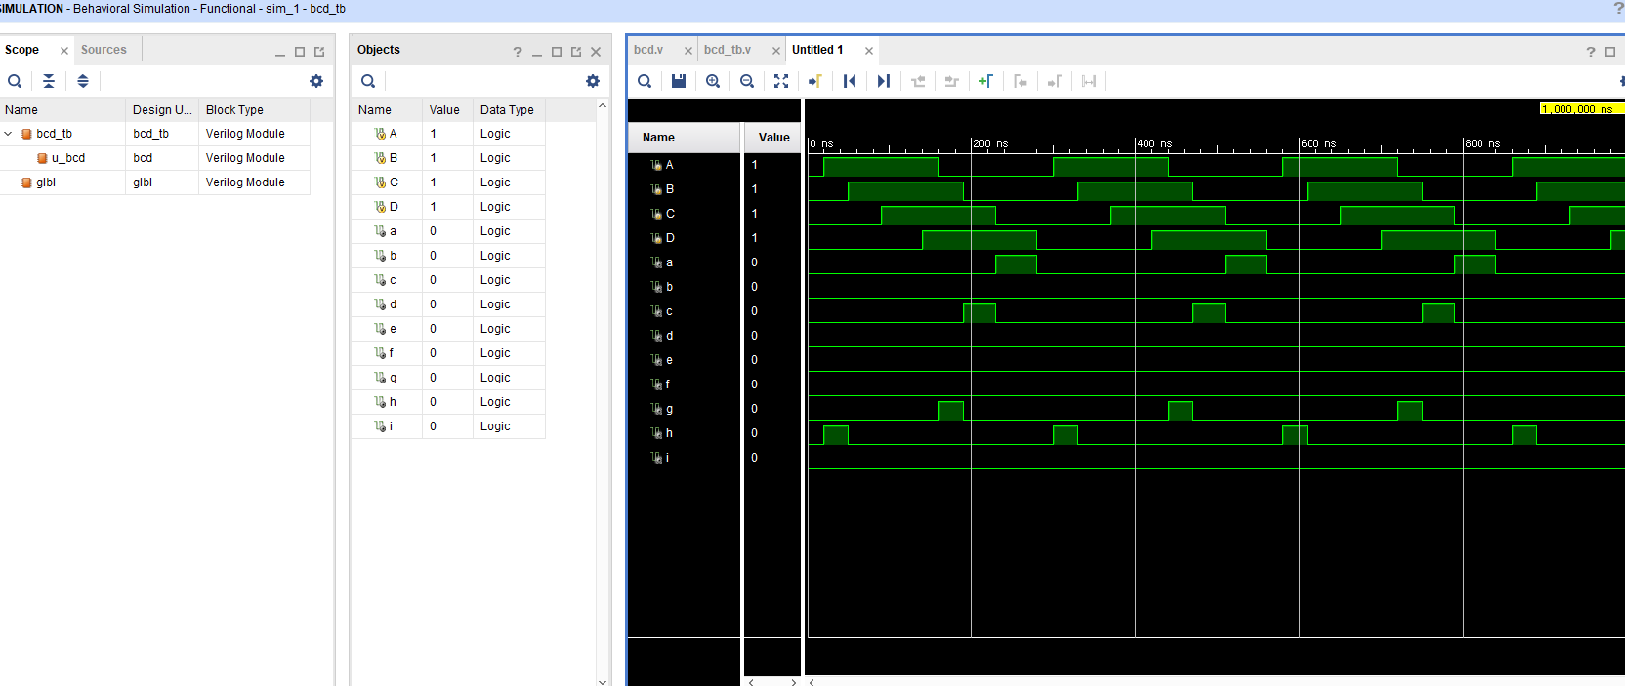

BCD to Decimal simulation 결과

|  |  |  |  |  |  |  |  |  |  |  |  |  |  |
| --- | --- | --- | --- | --- | --- | --- | --- | --- | --- | --- | --- | --- | --- |
| In A | In B | In C | In D | Out a | Out b | Out c | Out d | Out e | Out f | Out g | Out h | Out i | Out j |
| 0 | 0 | 0 | 0 | 1 | 0 | 0 | 0 | 0 | 0 | 0 | 0 | 0 | 0 |
| 0 | 0 | 0 | 1 | 0 | 1 | 0 | 0 | 0 | 0 | 0 | 0 | 0 | 0 |
| 0 | 0 | 1 | 0 | 0 | 0 | 1 | 0 | 0 | 0 | 0 | 0 | 0 | 0 |
| 0 | 0 | 1 | 1 | 0 | 0 | 0 | 1 | 0 | 0 | 0 | 0 | 0 | 0 |
| 0 | 1 | 0 | 0 | 0 | 0 | 0 | 0 | 1 | 0 | 0 | 0 | 0 | 0 |
| 0 | 1 | 0 | 1 | 0 | 0 | 0 | 0 | 0 | 1 | 0 | 0 | 0 | 0 |
| 0 | 1 | 1 | 0 | 0 | 0 | 0 | 0 | 0 | 0 | 1 | 0 | 0 | 0 |
| 0 | 1 | 1 | 1 | 0 | 0 | 0 | 0 | 0 | 0 | 0 | 1 | 0 | 0 |
| 1 | 0 | 0 | 0 | 0 | 0 | 0 | 0 | 0 | 0 | 0 | 0 | 1 | 0 |
| 1 | 0 | 0 | 1 | 0 | 0 | 0 | 0 | 0 | 0 | 0 | 0 | 0 | 1 |

BCD to decimal의 진리표

BCD to Decimal의 카르노맵 결과

BCD 코드를 입력 값으로 받아 그에 대응되는 십진수 값으로 변환하여 출력하는 것을 확인할 수 있다. Output 비트 중 하나의 bit만 1로 set되는 것을 알 수 있다.

.........................

**6.**

.......................

인코더와 디코더는 입력 형태와 출력 형태가 다른 경우 사용된다. 디코더는 컴퓨터 내부에서 2진수로 코드화된 데이터를 해독하는 역할을 하고, 인코더는 여러 개의 입력 단자 중 어느 하나의 단자에 나타난 정보를 여러 자리의 2진수로 코드화하여 전달한다. 따라서 인코더와 디코더는 보안이나 데이터 전달 및 전송 분야에 주로 활용된다.

.........................

**7.**

.......................

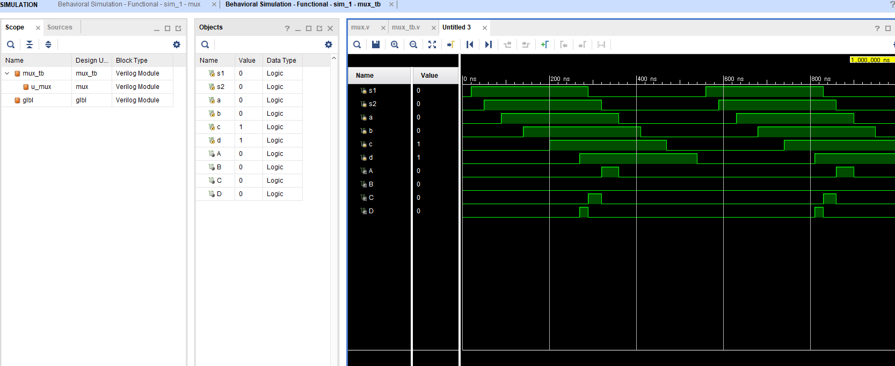

MUX simulation 결과

|  |  |
| --- | --- |
| module mux(  input s1, s2, a, b, c, d,  output A, B, C, D  );    assign A = (~s1 & ~s2 & a);  assign B = (s1 & ~s2 & b);  assign C = (~s1 & s2 & c);  assign D = (s1 & s2 & d);  endmodule | module mux_tb;  reg s1,s2,a,b,c,d;  wire A,B,C,D;  mux u_mux (  .s1(s1),  .s2(s2),  .a(a),  .b(b),  .c(c),  .d(d),  .A(A),  .B(B),  .C(C),  .D(D)  );  initial begin  s1 = 1'b0;  s2 = 1'b0;  a = 1'b0;  b = 1'b0;  c = 1'b0;  d = 1'b0;  end  always begin  s1 = #20 ~s1;  s2 = #30 ~s2;  a = #40 ~a;  b = #50 ~b;  c = #60 ~c;  d = #70 ~d;  end  initial begin  #1000  $finish;  end  endmodule |

4 to 1 line MUX의 코드

4 to 1 line MUX의 진리표

Select signal 두 개에 따라 입력값이 대응되는 것을 확인할 수 있다.

.........................

**8.**

.......................

4 to 16 decoder의 진리표는 다음과 같다.

|  |  |  |  |  |  |  |  |  |  |  |  |  |  |  |  |  |  |  |  |
| --- | --- | --- | --- | --- | --- | --- | --- | --- | --- | --- | --- | --- | --- | --- | --- | --- | --- | --- | --- |
| In A | In B | In C | In D | Out a | Out b | Out c | Out d | Out e | Out f | Out g | Out h | Out i | Out j | Out k | Out l | Out m | Out n | Out o | Out p |
| 0 | 0 | 0 | 0 | 1 | 0 | 0 | 0 | 0 | 0 | 0 | 0 | 0 | 0 | 0 | 0 | 0 | 0 | 0 | 0 |
| 0 | 0 | 0 | 1 | 0 | 1 | 0 | 0 | 0 | 0 | 0 | 0 | 0 | 0 | 0 | 0 | 0 | 0 | 0 | 0 |
| 0 | 0 | 1 | 0 | 0 | 0 | 1 | 0 | 0 | 0 | 0 | 0 | 0 | 0 | 0 | 0 | 0 | 0 | 0 | 0 |
| 0 | 0 | 1 | 1 | 0 | 0 | 0 | 1 | 0 | 0 | 0 | 0 | 0 | 0 | 0 | 0 | 0 | 0 | 0 | 0 |
| 0 | 1 | 0 | 0 | 0 | 0 | 0 | 0 | 1 | 0 | 0 | 0 | 0 | 0 | 0 | 0 | 0 | 0 | 0 | 0 |
| 0 | 1 | 0 | 1 | 0 | 0 | 0 | 0 | 0 | 1 | 0 | 0 | 0 | 0 | 0 | 0 | 0 | 0 | 0 | 0 |
| 0 | 1 | 1 | 0 | 0 | 0 | 0 | 0 | 0 | 0 | 1 | 0 | 0 | 0 | 0 | 0 | 0 | 0 | 0 | 0 |
| 0 | 1 | 1 | 1 | 0 | 0 | 0 | 0 | 0 | 0 | 0 | 1 | 0 | 0 | 0 | 0 | 0 | 0 | 0 | 0 |
| 1 | 0 | 0 | 0 | 0 | 0 | 0 | 0 | 0 | 0 | 0 | 0 | 1 | 0 | 0 | 0 | 0 | 0 | 0 | 0 |
| 1 | 0 | 0 | 1 | 0 | 0 | 0 | 0 | 0 | 0 | 0 | 0 | 0 | 1 | 0 | 0 | 0 | 0 | 0 | 0 |
| 1 | 0 | 1 | 0 | 0 | 0 | 0 | 0 | 0 | 0 | 0 | 0 | 0 | 0 | 1 | 0 | 0 | 0 | 0 | 0 |
| 1 | 0 | 1 | 1 | 0 | 0 | 0 | 0 | 0 | 0 | 0 | 0 | 0 | 0 | 0 | 1 | 0 | 0 | 0 | 0 |
| 1 | 1 | 0 | 0 | 0 | 0 | 0 | 0 | 0 | 0 | 0 | 0 | 0 | 0 | 0 | 0 | 1 | 0 | 0 | 0 |
| 1 | 1 | 0 | 1 | 0 | 0 | 0 | 0 | 0 | 0 | 0 | 0 | 0 | 0 | 0 | 0 | 0 | 1 | 0 | 0 |
| 1 | 1 | 1 | 0 | 0 | 0 | 0 | 0 | 0 | 0 | 0 | 0 | 0 | 0 | 0 | 0 | 0 | 0 | 1 | 0 |
| 1 | 1 | 1 | 1 | 0 | 0 | 0 | 0 | 0 | 0 | 0 | 0 | 0 | 0 | 0 | 0 | 0 | 0 | 0 | 1 |

1 to 4 line demux의 진리표

Demux의 입력 데이터를 1로 고정한다면 decoder와 같은 작업을 수행하게 된다.

이를 조합하여 1 to 4 line demux를 이용한 4 to 16 decoder를 구현하면 다음과 같은 source 코드를 생각할 수 있다.

|  |
| --- |
| module sixt(  input a,b,c,d,  output A,B,C,D,E,F,G,H,I,J,K,L,M,N,O,P  );  assign A = ~a&~b&~c&~d&1;  assign B = ~a&~b&~c&d&1;  assign C = ~a&~b&c&~d&1;  assign D = ~a&~b&c&d&1;  assign E = ~a&b&~c&~d&1;  assign F = ~a&b&~c&d&1;  assign G = ~a&b&c&~d&1;  assign H = ~a&b&c&d&1;  assign I = a&~b&~c&~d&1;  assign J = a&~b&~c&d&1;  assign K = a&~b&c&~d&1;  assign L = a&~b&c&d&1;  assign M = a&b&~c&~d&1;  assign N = a&b&~c&d&1;  assign O = a&b&c&~d&1;  assign P = a&b&c&d&1;    endmodule |

.........................

**9.**

.......................

디코더와 인코더를 구현하며 디멀티플렉서, 멀티플렉서와의 관계 및 개념에 대해 공부할 수 있었다. 실습 외에 추가적으로 priority encoder 및 디멀티플렉서를 이용한 4 to decoder를 만들며 정형적이고 기본적인 회로가 가지는 문제점을 해결할 수 있는 방식에 대해 한 번 더 고민해 보게 되었다.

.........................

**10.**

.......................

1 to 8 demultiplexer의 대표적인 예로는 74LS138이 있으며, 이는 핀 A0, A1, A2의 상태에 따라 Enable 입력들 중 하나를 8개의 출력핀 중 한 개로 선택하는 논리 회로이다.

.........................